

Guia Gabinete Adjunto de Crisis
(GAC)
Presidente: Daniela Amalfi
Co-presidente: Ana Milena Nuñez

Introducción al GAC
Gabinete Adjunto de Crisis es un comité especial ya que realmente no hace parte de las naciones unidas, pero busca tratar temas históricos o futuristas para llegar a soluciones creativas e innovadoras teniendo en cuenta el punto de vista de cada delegación. En este comité el lenguaje parlamentario se llevara a cabo como en las comisiones de las Naciones Unidas al igual que la diplomacia, sin embargo tendrá un procedimiento y desarrollo un poco diferente a las otras comisiones porque busca simular los comités de crisis establecidos en los diferentes países en tiempos de peligro, pero a nivel mundial.
Este año por primera vez en CEMUN se estará llevando una crisis hipotética y futurista, que aunque es muy poco probable son situaciones posibles y en cierta medida similar a algunas situaciones que se están viviendo en algunos lugares en el presente, o que se han vivido en el pasado. Se espera que los delegados lleguen a una solución teniendo en cuenta la posición actual de la delegación a representar pero en el contexto presentado. Esto supone un reto mayor debido a que realmente las delegaciones no tienen una posición específica frente a este tema (por ser ficticio) y tendrán que pensar como un representante de su país sin dejar atrás los ideales y situación de su delegación.

Introducción a la Problematica
Después del fin de la guerra en el Medio Oriente y una paz aparente en el mundo donde se buscaba principalmente el desarrollo económico una nueva amenaza surge. La posible explosión del Yellowstone causada por el cambio climático lleva a la comunidad internacional a tomar acciones para contrarrestar el calentamiento global y los efectos que podrían tener la explosión del Yellowstone a nivel mundial. A pesar de la preparación realizada, muchos países no tenían un plan elaborado y los efectos de la explosión fueron devastadores para estos países, teniendo en cuenta que no recibieron un efecto directo de la explosión.

Historia
2018-2021 Al recibir una pista anónima sobre la presencia de una base con armas biológicas en Siria, el presidente Donald Trump decide realizar un ataque a esta ubicación aumentando la tensión con el gobierno de Bashar al-Assad y sus simpatizantes. Esta acción llevo a otros países también involucrados en el conflicto a tomar decisiones a pesar de los intentos de las Naciones Unidas por buscar una solución pacífica y diplomática. Algunas de las situaciones que se presentaron en el conflicto armado desarrollado en el Medio Oriente fueron:
- La destrucción del campo Ghawar, una reserva que produce alrededor del 60% de petróleo originado de Arabia Saudita. No se sabe quién realizo el ataque, sin embargo se infiere que fue por parte de los gobiernos que apoyaban el gobierno de Bashar al-Assad
Este conflicto después de la presencia de Rusia y Estados Unidos, que no se atacaron directamente entre ellos pero todas las acciones se llevaron a cabo en esta zona, no duro mucho tiempo. Gracias a las acciones de las Naciones Unidas y el deseo de una finalización al conflicto después de años de guerra se pudo llegar a unas resoluciones que aunque no beneficiaban a todos, fueron firmadas en el camino de una búsqueda de la paz. Algunas de las soluciones a las que se llegaron fueron:
- Los países del Medio Oriente tendrían un gobierno apoyado por las fuerzas armadas de las Naciones Unidas para evitar este tipo de conflictos, que son constantes en esta ubicación geográfica.
- El gobierno de Bashar al-Assad fue reemplazado al obtener constantes demonstraciones de la violación de derechos humanos que se estaba presenciando durante su gobierno, y este proceso de transición de un gobierno a otro fue apoyado por Rusia principalmente para asegurar que el proceso se lleve a cabo correctamente.
- Por la pérdida de grandes campos de reserva de petróleo durante el conflicto la producción de este producto disminuyo notablemente llevando a los países a buscar otras alternativas energéticas. Estados Unidos
El debate no se debe llevar a cabo sobre los sucesos ocurridos en esta guerra ya que se puede hablar de una paz aparente mundial y el objetivo principal es buscar una solución por parte de todas las delegaciones a la problemática que se presentará. El tiempo que paso desde estos sucesos hasta los siguientes sucesos presentados fue un tiempo de desestabilidad y recuperación por parte de muchos de los países. Rusia apoyo principalmente a los países como Irán, Siria y Egipto Mientras Estados Unidos apoyo a Arabia Saudita, Israel, Turquía y Qatar como parte del proceso expuesto por las soluciones de las Naciones Unidas.
2020 Estados Unidos se retira del tratado de Paris
2021 Se elige un nuevo presidente para Estados Unidos
2026 Durante este año se puede analizar la aparente amenaza del volcán Yellowstone, ubicado en el parque natural de Yellowstone en el estado de Wyoming, también ubicándose en una parte pequeña del territorio de Idaho y Montana. La probabilidad de que este volcán explote aumenta notablemente, llevando a gran parte de la población de estas áreas que se podrían ver afectadas directamente a desplazarse masivamente a Estados como Colorado y Nebraska.
Los científicos llegan a la conclusión del calentamiento global y el efecto invernadero en incremento como la causa de la súbdita posible explosión de este súper volcán, llevando a la comunidad mundial a tomar acciones contra las principales industrias causantes de esta contaminación.
2027 China cierra el 20% de sus industrias al ser uno de los países que más contaminación causa en el mundo. El gobierno de Estados Unidos decide comenzar a preparase para los efectos de una posible explosión del volcán como el incremento de invernaderos para la cosecha de alimentos en estados que no serán tan afectados y plantas de purificación de agua. Durante este tiempo Estados Unidos retira gran parte de su apoyo y economía a otros países ya que se centran en la preparación para una posible catástrofe.
2029 Seguido de unos cuantos terremotos, como previsto, el supervolcan Yellowstone explota, sin embargo las consecuencias no son de la magnitud esperada. Los estados Wyoming, Idaho y Montana se vieron directamente afectados causando la muerte de una gran parte de la población. Los días seguidos de la explosión se presentó una lluvia de ceniza en los estados alrededor de la explosión causado la inhabitabilidad de una gran cantidad de hogares al igual que la contaminación de los suministros de agua. Hay una gran preocupación por las enfermedades que se podrían transmitir como efecto de la contaminación del agua a nivel mundial.
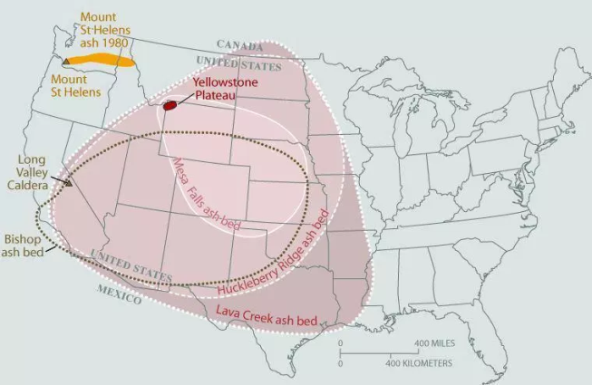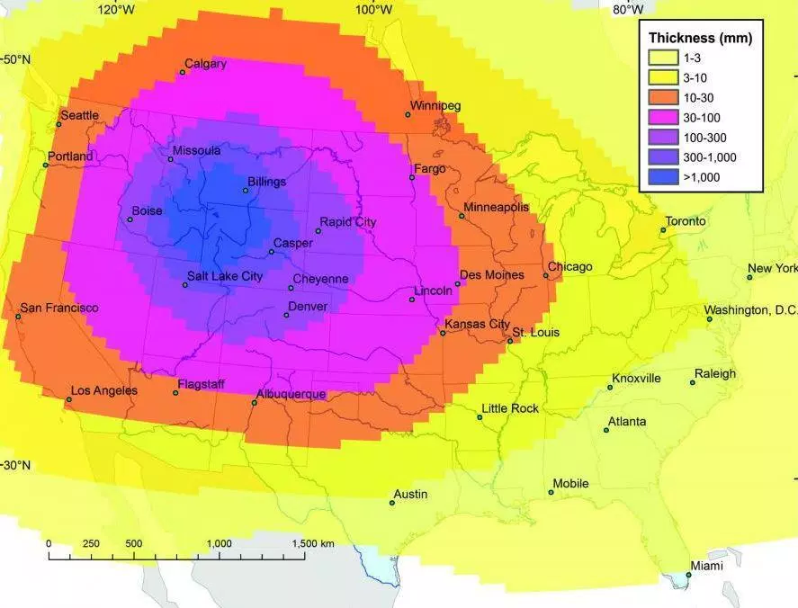
1. Nube de polvo causada por la explosión 2. Nivel de cenizas
2030 La temperatura a nivel mundial bajo alrededor de 4°c despues de la gran explosion de Yellowstone, esta disminucion de la temperatura tuvo efectos en las cosechas mundiales ya que no podian sobrevivir en el clima, los paises tuvieron que invertir grandes sumas de dinero en la mantencion de su poblacion al igual que en la siembra de nuevas cosechas que se adaptaran a el cambio climatico presentado.
El agua de Estados Unidos se vio gravemente contaminada causando enfermedades y muertes en la poblacion Americana, al igual que la reduccion de la exportacion de agua por parte de este pais, el cual es uno de los mayores exportadores de agua en el mundo.
Hubo un incremento de la migracion por parte de la poblacion de EE.UU hacia Canada y Mexico, al igual que el nivel de desempleo en estos paises por parte de los habitantes que llegan en busca de un trabajo y de recursos para sobrevivir.
Otro gran efecto que tuvo la explosion a nivel mundial fue la lluvia acida, que se origino por la exposicion de SO₂ en la atmosfera despues de la explosion. Esta lluvia se deslplazo al principio por toda America y parte de Europa, pero unos meses despues esta se trasmitio a todos los otros continentes. Esto llevo a la contaminacion de las reservas de agua, que tuvo un mayor impacto en aquellos paises que no tienen multiples plantas de tratamiento de agua, como los paises Latino Americanos, Africanos y del Medio Oriente.

Situación Actual
Por la crisis que vive Estados Unidos, muchos paises que sobrevivian gracias a la economia de este pais tienen que buscar la manera de ser autosostenibles y de ayudar a los otros paises que lo necesitan. Los principales productores agricolas en el mundo son China, La Union Europea, India, Brasil y Mexico. Las Naciones Unidas estan considerando intervenir en paises donde la produccion de alimentos podria ser mayor y los recursos no se estan utilizando apropiadamente.
Por la economia ya establecida en Estados Unidos, tienen los recursos para seguir adelante con su poblacion y mantenerla, sin embargo todos los paises que apoyaba a ninvel economico ya no recibiran este apoyo. Estados Unidos se esta centrando en la reconstruccion de su economia y no tienen los recursos para ayudar a otros paises que lo necesita.
Las consecuencias en los paises Latinoamericanos, Africanos y del Medio Oriente es mayor porque a pesar no ser afectados directamentes por el desastre natural, su economia estaba basada principalmente en Estados Unidos y sus recursos. Se esta viendo una gran desnutricion y falta de agua en estos paises por la falta de recursos alimenticios y la contaminacion del agua por parte de la lluvia acida causada por la explosion volcanica. En Latino America Brasil busca apoyar como pueda a los paises menos desarrollados como Bolivia, Peru y Colombia, pero no tiene los recursos suficientes necesarios. Estos paises buscan la manera de crear una union economica autosuficientes usando como modelo la Union Europea, sin embargo no llegan a una manera de organizarce por la dierencia de economias y organización politica de los paises.
Los paises mas desarrollados estan en la elaboracion de maneras de producir alimentos sin tener la temperatura necesaria, principalmente se estan utilizando la modificacion genetica de estos alimentos y grandes sistemas de invernaderos.
Paises como China, Rusia, estan retomando la politica de hijo unico como medida de control del crecimiento de la población teniendo en cuenta que la poblacion ya no es sostenible debido a la poca cantidad de recurso. Hay diversos paises que estan en contra de esta politica porque la consideran una violacion a la libertad de los ciudadanos.

Tema A: Desnutricion y deshidratacion en paises Latino Americanos y Africanos por falta de recursos
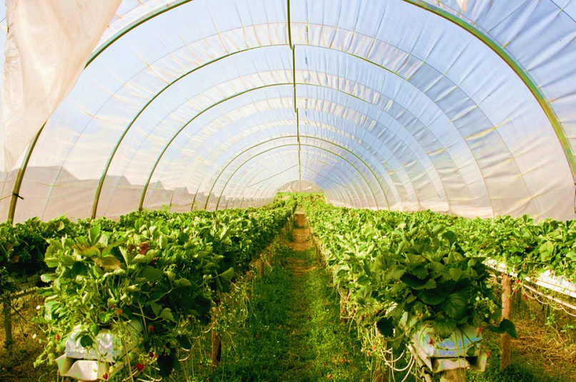
Desde tiempos historicos se ha presentado una mayor desnutricion y deshidratacion en los paises Africanos y Latino Americanos, sin embargo este indice subio a gran escala cuando Estados Unidos retiro su apoyo de estos paises. En la actualidad estos paises buscan la manera de estabilizar su economia con recursos producidos en su propio territorio, para esto piden el apoyo de paises mas desarrollados en la creacion de grandes invernaderos para cosechas. Tambien buscan apoyarse entre ellos para tener un mayor desarrollo economico y autosostenible

Subtema A: Creacion de una union economica para apoyarse entre si
Los subtemas son problemáticas propuestas por la mesa para promover la dinámica del debate. Si algún delegado considera que existe otra problemática basada en los temas preestablecidos relevante al comité, puede informarlo a la mesa con antelación, o proponerlo cuando la mesa abra una moción de agregar o suprimir subtemas durante el comité. Esto también aplica para remover alguno de los subtemas preestablecidos. Igualmente, agregar o remover subtemas solo se efectuara durante la moción establecida por la mesa, y por votación mayoritaria. (1/2+1)
Una de las soluciones propuestas durante las sesiones trabajando esta problemática fue a creacion de una union economica basada en la Union Europea, para los paises de Latino America y Africa. Se ha buscado la manera de establecer esta union, pero se presentan dificultades teninedo en cuenta la diferencia entre los gobiernos y la economia de estos paises.

Subtema B: Falta de agua potable efecto de las lluvias acidas
La explosion del Yellowstone libero grandes cantidades de SO₂ a la atmosfera, lo cual llevo a la produccion de lluvias acidas principalmente en America y parte de Europa, pero que despues de un tiempo se transladaron a gran parte del mundo. La situacion de agua en Latino America y Africa era critica antes de la explosion, pero esta situacion se intensificó lo cual causo un aumento en la tasa de mortalidad.
Preguntas Guia
- ¿Hay alguna manera en la cual tu pais pueda apoyar frente a la situacion presentada?
- ¿Cómo se encuentra tu pais frente a la contaminacion del agua y que acción tomó al respecto?
- ¿Qué principales dificultades se pueden notar en una unión económica entre los paises Americanos y Africanos?

TEMA B: Medidas para contrarrestar el desbalance economico mundial
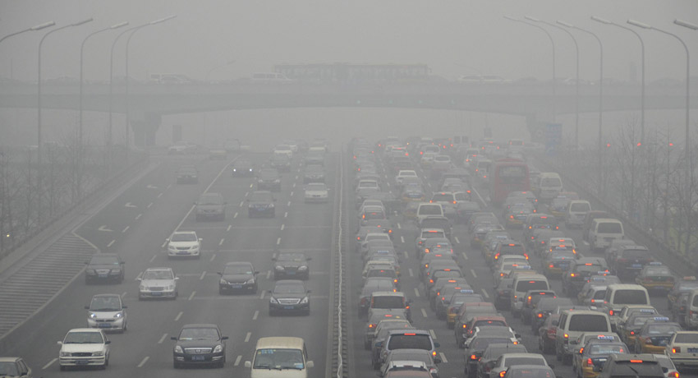
Después de la guerra en el Medio Oriente notable el impacto económico que esta tuvo, sin embargo todo se pudo estabilizar después de un gran esfuerzo por parte de los diferentes países, e incluso se logró un mayor desarrollo económico en países de Latino América con el apoyo de Estados Unidos y en países del Medio Oriente con el apoyo de Rusia. A pesar de esto con la explosión del Yellowstone la economía mundial se desestabilizo completamente incluyendo la economía de los países más desarrollados por el cambio climático y la contaminación del agua. Muchos países tuvieron que invertir grandes sumas de dinero en la salud pública para evitar la propagación de enfermedades por la contaminación de agua. Esta inestabilidad económica causo que los países no fueran capaces de sostener a toda la población que necesitaba apoyo y por lo tanto buscaron soluciones alternativas para evitar el aumento de la población que dificultaría mucho resolver el problema. Gran parte de la población de Estados Unidos comenzó a desplazarse a Canadá y México en busca de nuevas oportunidades.

Subtema A: Politica del hijo único

Despues de diferentes analisis de la falta de recursos en el mundo y el crecimiento de la poblacion se llego a la conclusion de la no posibilidad de sostener la poblacion creciente. Por eso paises como China, Rusia y paises del Medio Oriente decidieron retomar la medida China de la politica del hijo unico, donde solo se permite tener un hijo por familia. Para el control cada vez que una familia registraba un hijo el gobierno ofrece la esterilizacion femenina, pero en caso que la familia decida no tomar esta medida y tenga otro hijo la familia recibiria sansiones economicas y la esterilizacion femenina seria obligatoria, sino, se considera un crimen. Los paises Europeos, Estados Unidos y los paises Escandinavos estan completamente en desacuerdo con esta medida. Latino America y Africa no se encuentra ni de acuerdo ni en desacuerdo con esta medida, sin embargo no piensan tomar esta medida.

Subtema B: Migracion de la poblacion de Estados Unidos a México y Canadá

Despues del desastre natural una gran parte de la poblacion de Estados Unidos perdio sus hogares y empleos, y a pesar del apoyo que busca brindar el gobierno a todos los ciudadanos, muchos no pueden recibir los recursos por problemas de transporte y comunicación. Esto lleva a que muchos ciudadanos comiences a migrar hacia México y Canadá en busca de recursos y una mayor oportunidad de trabajo, pero al estar la situacion un poco problemática en estos paises tambien, el desempleo aumenta y el crimen tambien. Muchos crimenes causados por xenofobia y como respuesta al gobierno de Donald Trump unos años antes quien tenia planeado construir un muro para evitar la migracion de los Mexicanos ya que elos culpaba de los crimenes causados en este pais. Canada intenta mostrar su apoyo a Estados Unidos y busca ayudar a los ciudadanos, pero tambien se vio afectada por la explosion del Yellowstone y por lo tanto no puede mostrar tanto aporte.

Preguntas Guia

¿En que se basa la economia de tu pais?

¿Cambio la economia de tu pais despues de algunos de los eventos importantes?

¿Qué posicion ocupa tu pais frente a la politica del hijo unico?

¿Qué otras maneras hay de apoyar a la estabilidad de la economia mundial?

¿Qué paises apoya tu pais economicamente?

¿Esta tu pais recibiendo inmigrantes o hay una politica estricta frente a esto?

